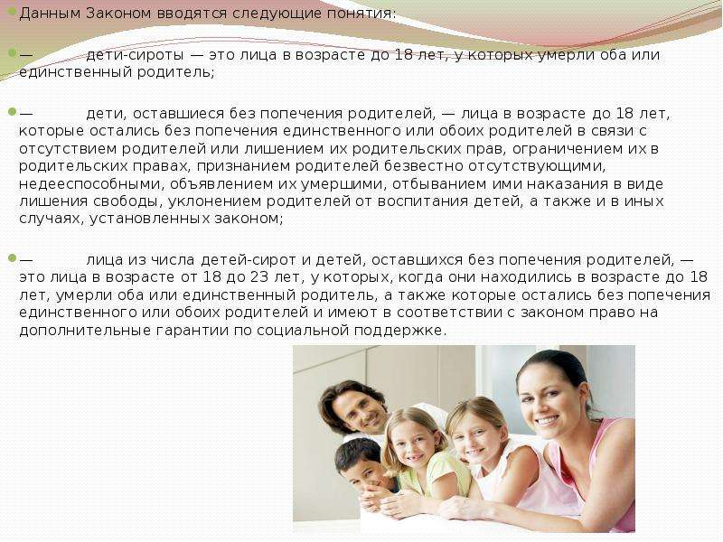

ПСИХОЛОГИЯ СОЦИАЛЬНОЙ РАБОТЫ С ДЕТЬМИ-СИРОТАМИ И ДЕТЬМИ, ОСТАВШИМИСЯ БЕЗ ПОПЕЧЕНИЯ РОДИТЕЛЕЙ
В современное время сиротство является одной из актуальных проблем российского общества. За последние годы, происходящие социально-экономические процессы, отразились на системе ценностных ориентаций людей, изменили их жизненные приоритеты и представления о семейных обязанностях и взаимоотношениях.
Согласно статистике, в стране увеличилось количество неполных семей, внебрачных детей, возрос удельный вес детей, воспитывающихся в специализированных домах для детей-сирот и детей, оставшихся без попечения родителей. Нестабильная социально-экономическая ситуация привела к увеличению числа асоциальных семей, в которых дети лишены внимания и заботы, занимаются бродяжничеством, воровством, попрошайничеством и т.п. [2;4].
В Федеральной базе статистических данных отмечено, что на 1 января 2014 года доля детей-сирот и детей, оставшихся без попечения родителей, составила106 тыс. человек [4]. Данные свидетельствуют о снижении роста социального сиротства в стране по сравнению со статистикой предыдущих лет (2013 год - 118 тыс. человек) [2].
Исходя из Федерального Закона от 21.12.1996 № 159-ФЗ «О дополнительных гарантиях по социальной поддержке детей-сирот и детей, оставшихся без попечения родителей» в Российской Федерации к числу детей- сирот относятся лица в возрасте до 18 лет, у которых умерли оба или единственный родитель. Детьми, оставшимися без попечения родителей, считаются лица в возрасте до 18 лет, оставшиеся без попечения единственного родителя или обоих родителей в связи с четко обозначенными причинами в Законе РФ [6].
М.Н. Гулина и А.Л. Козлова социальными сиротами определили детей, имеющих родителей, но оставшихся без их попечения [1; с. 201].
Анализируя формулировки понятия «сироты», можно сделать вывод, что дети-сироты лишены родительского внимания, заботы и любви. Они одиноки во взрослом мире и им требуется поддержка, помощь и психосоциальное сопровождение.
Согласно выдающимся отечественным психологам (Л.С. Выготскому, Д.Б. Эльконину, Л.И. Божовичи др.) в периоде онтогенетического развития от 0 до 18 лет огромную роль играет взрослый человек (родитель), являющийся и образцом поведения, и эмоциональной поддержкой ребенку. К сожалению, дети-сироты, в большинстве случаев лишены психологической близости с родными и близкими людьми. Это может негативно сказываться на формировании коммуникативных способностей, обуславливать различные конфликты с взрослыми и сверстниками, способствовать возникновению отклоняющегося поведения.
Современные психологи отметили, что сироты обладают определенными психологическими особенностями в связи с рядом психосоциальных причин, обуславливающих их [1; с. 201].
Во-первых, большой процент воспитанников детских домов-интернатов составляют дети из неблагополучных семей. Психосоциальные условия в неблагополучной семье могут отражаться на формировании личности ребенка. Дети из таких семей относятся к группе риска, т.к. их поведение чаще проявляется разными формами отклоняющегося. Для таких детей свойственны следующие психологические особенности: агрессия, чувство одиночества, низкая интеллектуальная и познавательная активность, замкнутость, отсутствие взаимопонимания со стороны сверстников и взрослых. [7;3].
Во-вторых, причиной, по которой ребенок может воспитываться в детском домене редко является физическое или сексуальное насилие со стороны взрослых. У большинства детей, переживших насилие, наблюдается раздражительность, страх повторения тяжелой ситуации, чувство стыда и вины, неприятие своего тела. Не редки случаи, когда у детей, вследствие психотравмирующей ситуации, возникают нарушения познавательной, эмоционально-волевой сферы личности. Все это может спровоцировать у ребенка суицидальные намерения, психосоматические нарушения [1; с. 187].
В-третьих, среди сирот имеются дети с ограниченными возможностями здоровья. К ним относятся дети, относящиеся к социальной категории «инвалиды детства», от которых по собственному желанию отказались родители. Дети с ограниченными возможностями также испытывают ряд психосоциальных проблем и нуждаются в постоянной заботе и защите со стороны взрослых.
В настоящее время государство активно ведет политику по защите прав детей. В России за последние годы появились социально-реабилитационные центры, приюты и гостиницы для проживания беспризорных детей, службы социально-психологической помощи подросткам после выхода из домов-интернатов.
Однако, приобретая социальный статус сироты, ребенок все-таки сталкивается с рядом социально- психологических проблем, обуславливающих его дальнейшую жизнь, формируя мировоззрение, а также социализацию в обществе. В этой ситуации огромное значение имеет психосоциальная работа с данной категорией граждан страны.
Социальные работники совместно с психологами, педагогами, медицинским персоналом, юристами и др. осуществляют сопровождение и поддержку детей-сирот.
Психосоциальная работа в детском доме складывается из нескольких направлений: сбор информации о ребенке, диагностика его психического и социального развития, профилактика и коррекция отклоняющегося поведения, профессиональное ориентирование и т.д. Данные мероприятия позволяют определять уровень психического и социального развития детей, степень и характер их дезадаптации, выявлять ценностные ориентации, типы личностного реагирования на стрессогенные ситуации, учитывать индивидуальные особенности каждого ребенка в работе с ним, прогнозировать поведенческие проявления и направление развития[1; с. 213]. Кроме этого, дети-сироты получают медицинское и юридическое сопровождение.
Важно отметить еще одно направление в психосоциальной работе. Помимо оказания разного рода помощи социальные работники принимают активное участие в адаптации детей к условиям проживания в социальном учреждении, в котором они воспитываются. Здесь проводится работа по организации эффективных взаимоотношений воспитанников и работников воспитательных учреждений, строящиеся на уважительном отношении друг к другу, на признании прав детей на самостоятельность, свободе выбора в принятии решений[1; с. 214].
Выпускники детских домов, школ-интернатов, приютов также испытывают серьезные трудности психосоциального плана. Это может проявляться сложностями социальной адаптации из-за отсутствия поддержки близких людей, жилья, жизненного опыта. И здесь социальный работник не остается в стороне. Совместно с психологами он помогает выпускнику интернатного учреждения найти свое место в обществе и обрести самостоятельность в различных сферах жизни.
В этой связи социально-психологическая служба для выпускников государственных учреждений может являться переходным пространством из мира интерната во внешний мир, быть средой общения, задающей определенный эмоциональный тон и атмосферу, формировать положительные ценностные представления, и оказывать помощь молодым людям в преодолении предрасположенности к негативным жизненным выборам[1; с. 215].
Осуществление социальной политики государства, направленной на защиту прав и интересов детей, воспитывающихся в социальных учреждениях для детей-сирот и детей, оставшихся без попечения родителей это важная задача психосоциальной работы. Необходимо своевременно обеспечивать детей материальной помощью (предметами личной гигиены, одеждой и обувью, игрушками); своевременно оказывать социальную помощь (пособия, пенсии по потере кормильца, пенсии по инвалидности, алименты от родителей, лишенных родительских прав и т.п.); осуществлять работу по трудоустройству, патронату, обеспечению жильем и др. [5].
Таким образом, сиротство в России – это одна из острых психосоциальных проблем. И как показывает практика, судьба детей-сирот носит печальный характер. Решение обозначенной проблемы предполагает не только своевременную поддержку и сопровождение этой социальной категории граждан страны, но и эффективную профилактику среди разных слоев населения. В настоящее время исследование проблемы сиротства продолжается.

Список литературы
1. Александрова, О.Н., Боголюбова, О.Н., Васильева, Н.Л и др. Психология социальной работы: Учебное пособие для студентов вузов, обучающихся по направлению и специальностям психологии / О.Н. Александрова, О.Н. Боголюбова, Н.Л. Васильева и др. - СПб.и др.: ПИТЕР, 2002. - 350 с.
2. Единая Россия официальный сайт партии / Новости / Голодец назвала ужасающей статистику российских сирот [Электронный ресурс] - Режим доступа. – URL: http://er.ru/news/98449/ (дата обращения 25.11.2014).
3. Змановская, Е.В. Девиантология: (Психология отклоняющегося поведения) [Текст] / Е.В. Змановская. – М.: Издательский центр «Академия», 2003. – 288 с.
4. РИА Новости / Общество / Количество детей-сирот в России сократилось на 14% в 2013 году - [Электронный ресурс] - Режим доступа. - URL: http://ria.ru/society/20140116/989519394.html (дата обращения 25.11.2014).
5. Социальная работа [Электронный ресурс] - Режим доступа. – URL: http://ddn24.edu.27.ru/?page=32 (дата обращения 07.12.2014).
6. Федеральный закон от 21.12.1996 № 159-ФЗ (в ред. Федерального закона от 02.07.2013 N 185-ФЗ) «О дополнительных гарантиях по социальной поддержке детей-сирот и детей, оставшихся без попечения родителей» – [Электронный ресурс] - Режим доступа. - URL: http://www.consultant.ru/document/cons_doc_LAW_154788/ (дата обращения 01.12.2014).
7. Шнейдер Л.Б. Девиантное поведение детей и подростков [Текст] / Л. Б. Шнейдер. – М.: Академический проект; Трикста, 2005. – 366 с.

